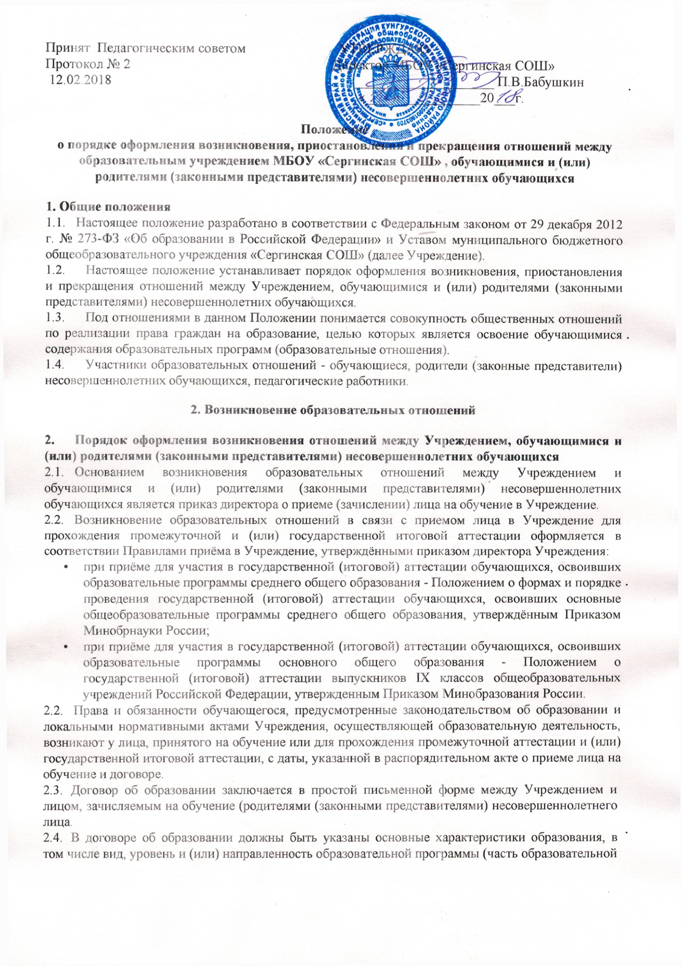
Принят Педагогическим советом УТВЕРЖДАЮ:
Протокол № 2 Директор МБОУ «Сергинская СОШ»
12.02.2018 ____________________ П.В.Бабушкин
«____» ___________20___г.

Положение
о порядке оформления возникновения, приостановления и прекращения отношений между образовательным учреждением МБОУ «Сергинская СОШ» , обучающимися и (или) родителями (законными представителями) несовершеннолетних обучающихся
- Общие положения
  - Настоящее положение разработано в соответствии с Федеральным законом от 29 декабря 2012 г. № 273-ФЗ «Об образовании в Российской Федерации» и Уставом муниципального бюджетного общеобразовательного учреждения «Сергинская СОШ» (далее Учреждение).
  - Настоящее положение устанавливает порядок оформления возникновения, приостановления и прекращения отношений между Учреждением, обучающимися и (или) родителями (законными представителями) несовершеннолетних обучающихся.
  - Под отношениями в данном Положении понимается совокупность общественных отношений по реализации права граждан на образование, целью которых является освоение обучающимися содержания образовательных программ (образовательные отношения).
  - Участники образовательных отношений - обучающиеся, родители (законные представители) несовершеннолетних обучающихся, педагогические работники.
2. Возникновение образовательных отношений
- Порядок оформления возникновения отношений между Учреждением, обучающимися и (или) родителями (законными представителями) несовершеннолетних обучающихся
  - Основанием возникновения образовательных отношений между Учреждением и обучающимися и (или) родителями (законными представителями) несовершеннолетних обучающихся является приказ директора о приеме (зачислении) лица на обучение в Учреждение.
  - Возникновение образовательных отношений в связи с приемом лица в Учреждение для прохождения промежуточной и (или) государственной итоговой аттестации оформляется в соответствии Правилами приёма в Учреждение, утверждёнными приказом директора Учреждения:
- при приёме для участия в государственной (итоговой) аттестации обучающихся, освоивших образовательные программы среднего общего образования - Положением о формах и порядке проведения государственной (итоговой) аттестации обучающихся, освоивших основные общеобразовательные программы среднего общего образования, утверждённым Приказом Минобрнауки России;
- при приёме для участия в государственной (итоговой) аттестации обучающихся, освоивших образовательные программы основного общего образования - Положением о государственной (итоговой) аттестации выпускников IX классов общеобразовательных учреждений Российской Федерации, утвержденным Приказом Минобразования России.
- Права и обязанности обучающегося, предусмотренные законодательством об образовании и локальными нормативными актами Учреждения, осуществляющей образовательную деятельность, возникают у лица, принятого на обучение или для прохождения промежуточной аттестации и (или) государственной итоговой аттестации, с даты, указанной в распорядительном акте о приеме лица на обучение и договоре.
- Договор об образовании заключается в простой письменной форме между Учреждением и лицом, зачисляемым на обучение (родителями (законными представителями) несовершеннолетнего лица.
- В договоре об образовании должны быть указаны основные характеристики образования, в том числе вид, уровень и (или) направленность образовательной программы (часть образовательной программы определенного уровня, вида и (или) направленности), форма обучения, срок освоения образовательной программы (продолжительность обучения).
- Договор об образовании не может содержать условия, которые ограничивают права лиц, имеющих право на получение образования определенных уровня и направленности и подавших заявления о приеме на обучение (далее - поступающие), и обучающихся или снижают уровень предоставления им гарантий по сравнению с условиями, установленными законодательством об образовании. Если условия, ограничивающие права поступающих и обучающихся или снижающие уровень предоставления им гарантий, включены в договор, такие условия не подлежат применению.
- Примерные формы договоров об образовании утверждаются федеральным органом исполнительной власти, осуществляющим функции по выработке государственной политики и нормативно-правовому регулированию в сфере образования.
- Изменение образовательных отношений
  - Образовательные отношения изменяются в случае изменения условий получения обучающимся образования по конкретной основной образовательной программе, повлекшим за собой изменение взаимных прав и обязанностей обучающегося и Учреждения, осуществляющего образовательную деятельность:
- переход с очной формы обучения на семейное образование и наоборот;
- иные случаи, предусмотренные нормативно-правовыми актами в сфере образования.
  - Образовательные отношения могут быть изменены как по инициативе обучающегося или родителей (законных представителей) несовершеннолетнего обучающегося по заявлению в письменной форме, так и по инициативе Учреждения.
  - Основанием для изменения образовательных отношений является приказ директора Учреждения.
  - Права и обязанности участников образовательных отношений, предусмотренные законодательством об образовании и локальными нормативными актами Учреждения, изменяются с момента издания приказа или с иной, указанной в нем даты.

4. Порядок приостановления и прекращения отношений между Учреждением, обучающимися и (или) родителями (законными представителями) несовершеннолетних обучающихся
- Образовательные отношения прекращаются в связи с отчислением обучающегося из Учреждения, осуществляющего образовательную деятельность:
- в связи с получением образования (завершением обучения);
- досрочно, до получения образования (завершения обучения) по основаниям, установленным законодательством об образовании и изложенным в п. 4.2. настоящего положения.
- Образовательные отношения могут быть прекращены досрочно в следующих случаях:
- по инициативе обучающегося или родителей (законных представителей) несовершеннолетнего обучающегося, в том числе в случае перевода обучающегося для
продолжения освоения образовательной программы в другую образовательную организацию, осуществляющую образовательную деятельность;
- по инициативе Учреждения, в случае применения к обучающемуся, достигшему возраста пятнадцати лет, отчисления как меры дисциплинарного взыскания, а также в случае установления нарушения порядка приема в образовательное Учреждение, повлекшего по вине обучающегося его незаконное зачисление в образовательное Учреждение; в случае совершения обучающимся действий, грубо нарушающих устав Учреждения, правила внутреннего распорядка обучающихся.
- по обстоятельствам, не зависящим от воли обучающегося или родителей (законных представителей) несовершеннолетнего обучающегося и Учреждения, в том числе в случае ликвидации Учреждения.
Решение об отчислении обучающегося, не получившего общего образования, принимается с учетом мнения его родителей (законных представителей) при условии согласования комиссии по делам несовершеннолетних и защите их прав.
Отчисление обучающегося из Учреждения применяется, если меры воспитательного характера не дали результата и дальнейшее пребывание обучающегося в Учреждении оказывает отрицательное влияние на других обучающихся, нарушает их права и права работников образовательного учреждения, а также нормальное функционирование Учреждения.
Грубым нарушением Устава признается нарушение, которое повлекло за собой тяжкие последствия или реальную угрозу их наступления в виде:
- причинения ущерба жизни и здоровью обучающихся, работников Учреждения, посетителей;
- дезорганизации работы Учреждения.
Решение о переводе детей-сирот и детей, оставшихся без попечения родителей, из одного образовательного Учреждения в другое, либо об изменении формы обучения до получения ими общего образования, а также об исключении таких лиц из любого образовательного Учреждения, принимаются с согласия органов опеки и попечительства и комиссии по делам несовершеннолетних и защите их прав.
  - Образовательные отношения могут быть прекращены досрочно по обстоятельствам, не зависящим от обучающихся, родителей и (или) законных представителей обучающегося, в том числе в случае ликвидации Учреждения и (или) лишения его государственной аккредитации, аннулирования лицензии на осуществление образовательной деятельности. В этом случае учредитель Учреждения обеспечивает перевод обучающегося с согласия родителей (законных представителей) обучающегося в другие образовательные Учреждения, реализующие соответствующие образовательные программы
4.4. Досрочное прекращение образовательных отношений по инициативе обучающегося или родителей (законных представителей) несовершеннолетнего обучающегося не влечет за собой возникновение каких-либо дополнительных, в том числе материальных, обязательств указанного обучающегося перед Учреждением.
4.5.Основанием для прекращения образовательных отношений является приказ директора об отчислении обучающегося из Учреждения.
4.6.Права и обязанности обучающегося, предусмотренные законодательством об образовании и локальными нормативными актами организации, осуществляющей образовательную деятельность, прекращаются с даты его отчисления из Учреждения.
4.7.При досрочном прекращении образовательных отношений Учреждение в трехдневный срок после издания приказа об отчислении обучающегося выдает лицу, отчисленному из этой организации, справку об обучении в соответствии с ч. 12 ст. 60 Федерального закона от 29 декабря 2012 г. № 273 -ФЗ «Об образовании в Российской Федерации»
4.8. Приостановление образовательных отношений между Учреждением и обучающимися и (или) родителями (законными представителями) несовершеннолетних учащихся возможно в случаях: продолжительной болезни, санаторно-курортного лечения, нахождение в оздоровительном учреждении, участия в спортивных соревнованиях (сборах) и культурно массовых мероприятиях, по иным семейным обстоятельствам. Приостановление образовательных отношений, за исключением приостановления образовательных отношений по инициативе Учреждения осуществляется:
-по заявлению учащегося;
-по заявлению родителей (законных представителей) несовершеннолетнего учащегося.
В заявлении указываются:
- фамилия, имя, отчество (при наличии) учащегося;
- дата и место рождения;
- класс обучения;
-причины приостановления образовательных отношений.
Образовательные отношения по инициативе обучающегося и (или) родителей (законных представителей) несовершеннолетнего обучающегося приостанавливаются, если продолжительность отсутствия обучающегося превышает 7 (семь) учебных дней.
Приостановление образовательных отношений по инициативе Учреждения осуществляется на основании приказа директора Учреждения с указанием причины и срока приостановления.
4.9.При принятии настоящего локального нормативного акта, в соответствии с ч.3 ст.30 ФЗ «Об образовании в РФ», учитывается мнение родителей (законных представителей) несовершеннолетних
6

